附件2：
养老护理员国家职业技能鉴定网络报名流程
一、登录http://jnjd.mca.gov.cn/进入

点击 “申请报名”
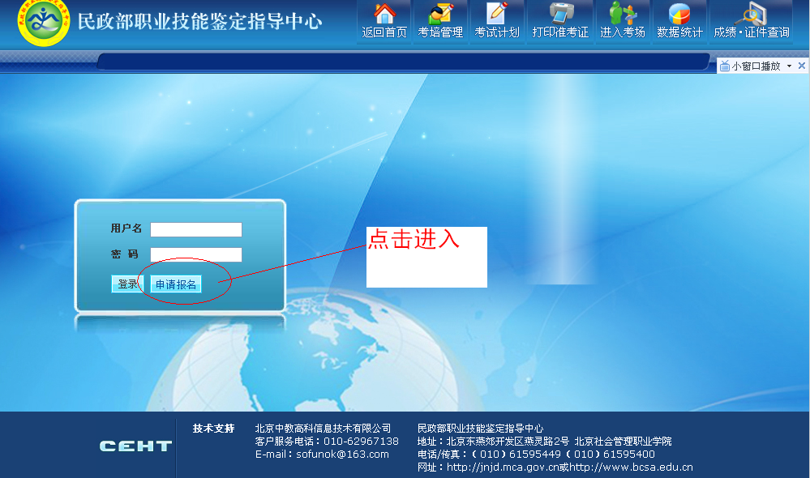
二、填写相关报名信息
1.考生来源一项因是系统自动设置的，所以民政系统内考生请选择国有企业一项，系统外考生请选择私营企业一项；
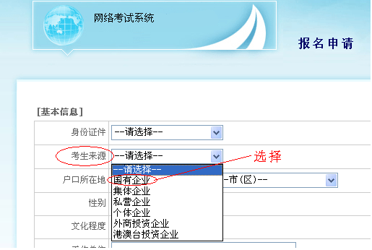
2.出生日期一栏需按照“0000-00-00”格式输入；
3.申报信息填写：
---鉴定机构（请务必选择“民政部职业技能鉴定指导中心”）；
---鉴定分类（第一步请选择“正常鉴定”，---第二步请选择“初次鉴定”、“晋级鉴定”、“补考”）；
---申报职业（请务必选择养老护理员）；
---级别（请考生务必据实填写五、四、三级）；
---申报工龄（请填写从事本职业工作时间年限）；
---申报条件（请考生根据实际情况选择）。
4.用户名与密码个人设定保存，用于首页登陆及查询
三、照片上传
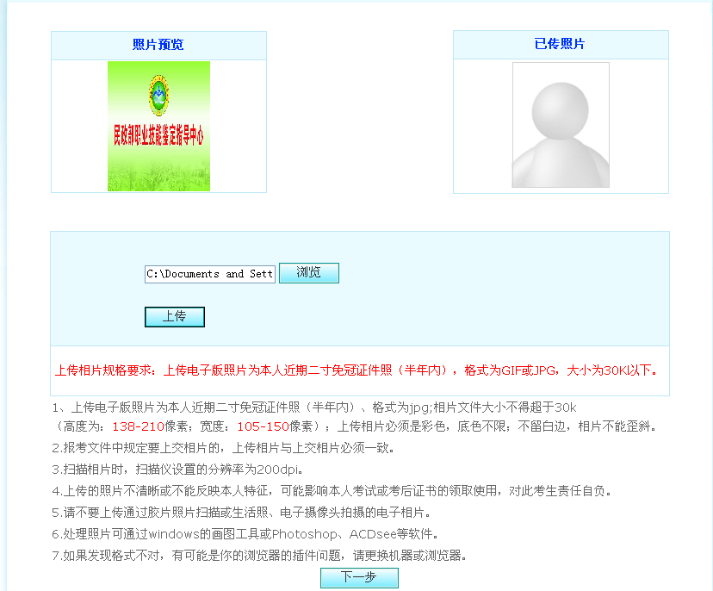
点击浏览选择确定照片所在位置，（可图片预览查看），上传。
电子照片说明：
1.上传电子版照片为本人近期二寸免冠证件照（半年内）、格式为jpg;相片文件大小不得超于30k（高度为：138-210像素；宽度：105-150像素）；上传相片必须是彩色，底色不限；不留白边，相片不能歪斜。
2.扫描相片时，扫描仪设置的分辨率为200dpi。
3.上传的照片不清晰或不能反映本人特征，可能影响本人考试或考后证书的领取使用，对此考生责任自负。
4.请不要上传通过胶片照片扫描或生活照、电子摄像头拍摄的电子相片。
5.处理照片可通过windows的画图工具或Photoshop、ACDsee等软件。
6.如果发现格式不对，有可能是你的浏览器的插件问题，请更换机器或浏览器。

五、考试申请确认，生成技能鉴定申报表，最后点击确认，系统提示申报成功。

六、个人网上支付信息采集费（现场缴费）
七、用已注册的用户名及密码登陆，弹出个人基本信息
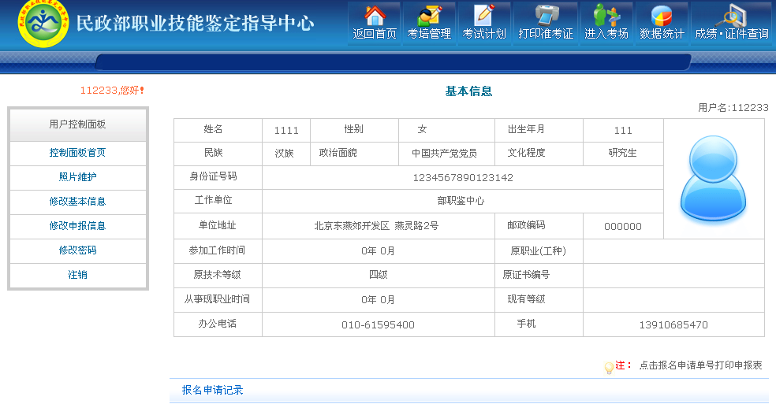
确认无误后点击报名申请单号，打印个人申报表。
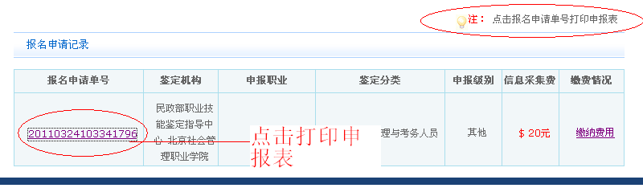
*打印相关问题解决
1、表格打印格式错误怎么办？
答：打印页面设置
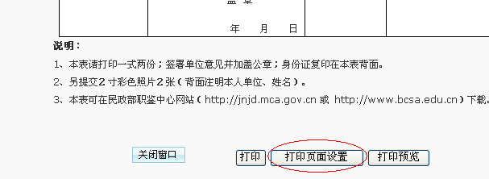
取消页脚页眉，设置页边距，确认。
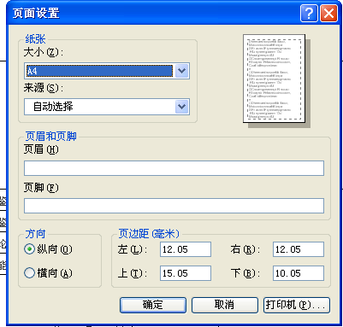
2.internet explorer已阻止此站点用不安全方式使用ActiveX控件，怎么办？
答：设置IE浏览器--“工具”--“Internet选项”--“受信任的站点”--“站点”，然后填入网址即可，如果这个网站不是以https:连接的把下面“对该区域中的所有站点要求服务器验证(https:)”前面的勾去掉即可。

